Правила пожарной безопасности в лесу
С 12 апреля 2024 года постановлением Правительства Иркутской области от 25 марта 2024 года №205-пп установлен пожароопасный сезон на территории Иркутской области. Постановлением утверждены перечни населенных пунктов, организаций отдыха детей и их оздоровления, а также территорий садоводства или огородничества, подверженных угрозе лесных пожаров и других ландшафтных (природных) пожаров в пожароопасный сезон 2024 года. В районе выезда пожарной части №113 расположено 14 населенных пунктов подверженных угрозе (с. Бурхун, д. Андреевка, п. Буслайка, д. Ниргит, п. Утай, д. Красная Дубрава, д. Альбин, д. Боробино, п. Октябрьский-1, п. Октябрьский-2, п. Сибиряк, с. Усть-Кульск, д. Ангуй, п. Ангуйский) и 1 СНТ «Кристалл», расположенное на территории Афанасьевского СП.
Хочется заметить, что 9 из 10 пожаров возникает по вине человека. Основным источником пожаров являются отдыхающие и туристы, любители природы, осуществляющие сбор ягод и грибов, а также охотники и рыболовы.

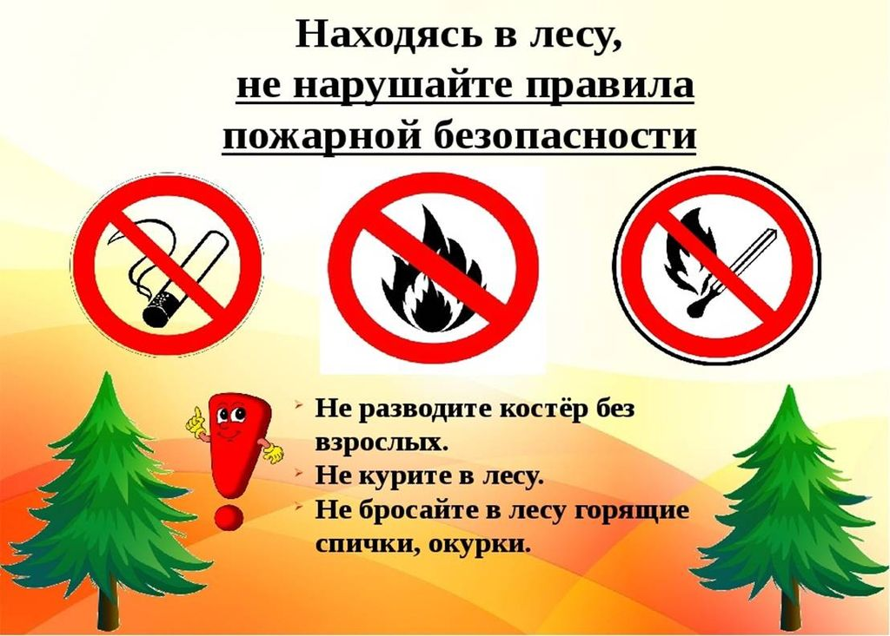

В ПОЖАРООПАСНЫЙ ПЕРИОД В ЛЕСУ КАТЕГОРИЧЕСКИ ЗАПРЕЩАЕТСЯ:
- разводить костры, использовать мангалы, другие приспособления для приготовления пищи;
- курить, бросать горящие спички, окурки, вытряхивать из курительных трубок горящую золу;
- стрелять из ружья, использовать пиротехнические изделия;
- оставлять в лесу промасленный или пропитанный бензином, керосином и иными горючими веществами обтирочный материал;
- заправлять топливом баки работающих двигателей внутреннего сгорания, выводить для работы технику с неисправной системой питания двигателя, а также курить или пользоваться открытым огнём вблизи машин, заправляемых топливом;
- оставлять на освещённой солнцем лесной поляне бутылки, осколки стекла, другой мусор;
- выжигать траву, а также стерню на полях.
Лица, виновные в нарушении правил пожарной безопасности, в зависимости от характера нарушения и их последствий несут дисциплинарную, административную или уголовную ответственность.
За нарушение правил пожарной безопасности в лесах Кодексом об административных правонарушениях РФ предусмотрена ответственность:
Статья 8.32. Нарушение правил пожарной безопасности в лесах.
1. Нарушение правил пожарной безопасности в лесах -влечет предупреждение или наложение административного штрафа на граждан в размере от 15 тысяч рублей до 30 тысяч рублей; на должностных лиц — от 30 тысяч до 50 тысяч рублей; на юридических лиц — от 100 тысяч до 400 тысяч рублей.
Уважаемые жители Тулунского района! Находясь в лесу, будьте особенно бдительны!
Любая неосторожность в обращении с огнем может обернуться бедой для вас, для других людей, для леса и его обитателей. То, что создавала природа веками, может погибнуть в огне за несколько часов.

В СЛУЧАЕ ВОЗНИКНОВЕНИЯ ПОЖАРА ЗВОНИТЕ ПО ТЕЛЕФОНАМ: 101, 112

Начальник пожарной части №113
ОГКУ «Пожарно-спасательная служба Иркутской области»
Петров С.Н.

